Nučický zpravodaj
září 2019
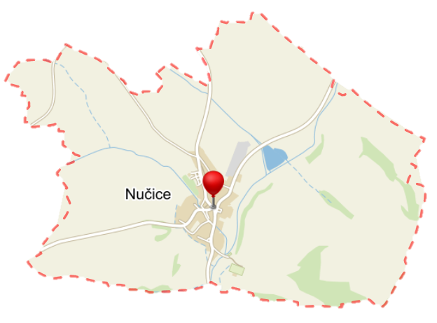

A dny se zkracují…..
Tak máme za sebou podzimní rovnodennost a koncem října se bude měnit zimní čas. Tedy doufám. Už více než rok slýcháme, že střídání letního a zimního času je špatné a že se zruší. Jen se nějak nemohou dohodnout, jaký čas nechat, jestli zimní nebo letní. Mně osobně současný systém vyhovuje. Raději na jaře a na podzim týden nepohodlí, než si tělo zvykne na změnu, a pak v létě mít déle světlo. No, uvidíme, co nám Evropská komise nařídí.
Před námi je Nučické posvícení. Hasiči připraví sobotní posvícenskou zábavu v hospodě, sportovci nedělní zábavu na hřišti a obec pondělní odpolední posezení „Zlatou“ v hospodě. Děti se mohou těšit na kolotoče a další atrakce pana Janečka. Přeji Vám, užijte si posvícení na připravovaných akcích i doma s rodinou a přáteli.
Jaromír Klihavec, starosta obce

Informace o stavebních akcích
Chodníky
Nový chodník na Konojedy v úseku od dolní odbočky ke školce se bude stavět na jaře příštího roku. S ostatními částmi chodníků se finišuje, abychom 15. října podali žádosti o dotaci. A když dotace vyjde, snad by se stihlo na podzim příštího roku začít se stavbou. Chodníky budou stát 12 – 15 milionů korun, z toho z rozpočtu obce počítejme 4 – 5 milionů.
Veřejné osvětlení
V souvislosti s tím, jak se bude elektrické vedení dávat do země, budou se pokládat i kabely pro veřejné osvětlení. Je zpracován projekt na veřejné osvětlení a běží stavební řízení. Podle vyhlášky a norem by mělo být výrazně více lamp, a to více než dvojnásobek. Předpokládané náklady jsou kolem 5 mil. Kč, dotace na toto nejsou a obec si to v současné situaci nemůže dovolit.
Elektrické vedení ČEZ
Ze strany ČEZ Distribuce a projektanta máme informace, že by měli být připraveni, že by mohli vedení pokládat v druhém pololetí příštího roku.
Odbahnění a opravy rybníka
Vše je připraveno, projekt, stavební povolení, rozpočet. Předpokládané náklady jsou okolo 7 mil. Kč, a zatím není žádná vhodná dotační příležitost k tak velké částce. Čekáme na dotaci.
Revitalizace požární nádrže
Na tento projekt se v poslední době nedostávalo času a sil vzhledem k zaměření na předchozí. Je připravený projekt a probíhá projednávání. Předpokládané náklady asi 1 mil. Kč, lze počítat s výraznou dotací z oblasti životního prostředí.
Splašková kanalizace a čistírna odpadních vod
Tento projekt se připravuje pro vzdálenější časové období. Nejen že jde o finančně a stavebně náročnou stavbu, i jeho příprava představuje spoustu dohadování a jednání. Podařilo se vyřešit, tedy doufejme, otázku umístění čistírny. Zatím nejvhodnějším místem se jeví obecní pozemek za fotbalovým hřištěm.
Elektrokabel k rybníku
Jedná se o nové přivedení elektřiny k rybníku, kde obec sama si musí zajistit provedení kabelu od vodárny k rybářské baště. Získání všech souhlasů bylo náročné a konečně vše máme a je požádáno o povolení na stavebním úřadu. Pokud nás nic nepřekvapí, do zimy by mohla být na rybníce elektřina.
Opravy v budově staré školy
Opravy hradí obec ze svého, samozřejmě s využitím nájemného. Proto se opravuje průběžně, každý rok něco. Letos byla vyměněna všechna okna v přízemí.
Opravy hasičské zbrojnice
Hasičská zbrojnice je nešťastným příkladem oprav brigádně vlastními silami. Původní nabídka stavební firmy se jevila drahá s tím, že půjdeme do toho sami. Ale když brigády táhnou tři čtyři lidi, tak to moc nejde. Podstatné je, že se v budově nic nehroutí a vše funguje, jak má.

Informace Obecního úřadu
Odečty vodoměrů
Odečty vodoměrů budou provádět zaměstnanci obce v pátek 11. října a v sobotu 12. října. Prosíme o umožnění přístupu k vodoměrům.
Výměna domovních vodoměrů v obci
Od července probíhá v obci výměna vodoměrů, která by měla probíhat každých 6 let. Až na výjimky se vymění vodoměry po celé obci. Výměnu provádí pan Tomáš Kratochvíl z Výžerek. Prosíme o vstřícnost a umožnění přístupu. Výměna všech vodoměrů se nestihne do zazimování vodoměrných šachet, proto výměna bude pokračovat i v příštím roce.
Výuka anglického jazyka pro děti
První hodina výuky anglického jazyka proběhla 2.října, v budově bývalé školy v Nučicích. Děti se učí zábavnou metodou. Výuka je plánovaná každou středu. Děti jsou rozděleny do dvou skupin:
- děti 4 – 6 let: 16,00 hod až 16,45 hod
- děti 6 – 8 let: 17,00 hod až 17,45 hod
Případní další zájemci se mohou ozvat lektorce na tel.: 608330746
Očkování psů v sobotu 12. října
Veterinář pan doktor Malý z Kostelce nad Černými lesy přijede v sobotu 12. října a bude od 9 hodin na nučické návsi očkovat psy.

SNŽ – nučický pingpongáč
SNŽ Vás zve již na třetí ročník "nučického pingpongáče", který se odehraje 19.10.2019 v Hospodě U Kubelků tentokrát od 10hod dopoledne. Turnaj bude rozdělen na 3 skupiny : děti do 15let, ženy a muži, ať se pak nemusí muži vymlouvat, že je to nespravedlivé, když je porazí žena nebo dítě 😁
Zápisné je 100kč pro všechny.
Těšit se můžete na pohoštění, odměny a legraci.
Pokud se chcete zúčastnit, prosím o SMS na tel.: 775618257 do 10.10.2019
Katka Zikánová

SDH Nučice
Pozvání na Posvícenskou zábavu
Srdečně Vás zveme na „Posvícenskou zábavu“, která se koná v sobotu 5. října od 20 hodin v Hospodě u Kubelků. K tanci a poslechu hraje LARIA. Na zábavě bude probíhat soutěž o nejlepší posvícenské koláče. Kdo se bude chtít této soutěže zúčastnit, ať s sebou přinese 5 kousků koláčů. Náhodně vybraná porota pak bude hodnotit vzhled a chuť koláčů. Vítěz bude na zábavě vyhlášen a náležitě oceněn.
Výbor SDH
Letní soustředění malých hasičů
Začátkem prázdnin proběhlo již tradiční soustředění našich malých hasičů ve Zbraslavicích, kam jezdíme už léta.
Tentokrát nás jel rekordní počet a to 24 dětí a 8 dospělých.
V pátek večer bylo posezení u kytary, na kterou krásně hrál Pepa Křelina a dost dětí se zapojilo do zpěvu.
V sobotu ráno začal den rozcvičkou a po následné snídani byl připraven sportovní den. Všechny děti se zapojili do různých sportovních odvětví (vybíjená, lukostřelba, střelba ze vzduchové pistole, atd.) Potom měly děti v místním lese připravenou vědomostně sportovní hru. Po návratu z lesa si děti pod dozorem sami uvařily vynikající guláš na otevřeném ohni v pravém zálesáckém kotlíku.
Po vydatné večeři čekala na děti tradiční bojovka. Již na startu bylo jasné, že plánovaná trasa po dvojicích nebude možná, poněvadž většina dětí byla tak vystrašena, že jsme vše museli ihned předělat. I přes prvotní rozpaky se všechny děti zúčastnily a na konci byly opravdu nadšeni ze strašidel a z celé trasy bojovky.
V neděli jsme hráli ještě některé hry, které se dětem líbily, udělali jsme spoustu fotek, předali uklizené pokoje a následně jsme po obědě vyrazili domů.
Závěrem bych rád poděkoval obecnímu úřadu Nučice za poskytnutou finanční částku a také všem dospělým za perfektně zvládnutou organizaci.
za oddíl malých hasičů Jan Starosta

Nučická neckyáda
Koncem srpna se uskutečnila naše neckyáda.
Letos jsme připravili bohatý program pro starší děti, ale i pro ty menší.
Každé dítě dostalo hrací kartu a tu po zvládnutí všech úkolů vhodilo do slosovacího koše a tři nejlepší získaly zvláštní cenu. Všechny děti sbíraly podložky, za které si kupovaly různé odměny.
Bylo připraveno spoustu úkolů (chůze na chůdách, skákání v pytli, slalom s kolečkem, lukostřelba, střelba ze vzduchovky atd.) Nejvíce však všechny děti zaujala adrenalinová část, kde děti musely překonávat náročné překážky.
Celý den bylo připravené občerstvení a hudba. Dle našeho názoru i z ohlasů od rodičů a od přítomných návštěvníků se letošní neckyáda povedla ve všech směrech. I když výdělek nebyl úplně největší, tak důležité bylo, že se dětí i dospělí pobavili. Vždyť to pokaždé děláme pro děti, a ne pro peníze.
Závěrem bych rád poděkoval všem, kteří jakkoliv podíleli na přípravách a organizaci za jejich čas a ochotu udělat něco málo pro děti.
za organizátory Jan Starosta

Barboře Šumové to střílí dobře
Sportovní střelkyně Barbora Šumová vybojovala bronzovou medaili v disciplíně skeet na mistrovství Evropy v Lonatu a zároveň již šesté účastnické místo pro českou reprezentaci na olympijských hrách v Tokiu.
Čtyřiadvacetiletá skeetařka v září v Itálii dosáhla největšího úspěchu v kariéře. Do šestičlenného finále postoupila z pátého místa, v bojích o medaile nastřílela 42 bodů a nestačila jen na dvě soupeřky.
Medaili stejné hodnoty převzala členka brněnské Komety už v červnu na Evropských hrách v Minsku, kde byla třetí v soutěži mixů s Jakubem Tomečkem.

Pohyb je život
Tato holá věta v nadpisu výstižně definuje nezbytnost pohybu po každého živého tvora a člověka zvlášť. Proto je tak alarmující, že s technickým pokrokem se sice zvyšuje kvalita života, ale jen v některých oblastech, a naopak se zhoršuje prožívání každodenního běžného života.
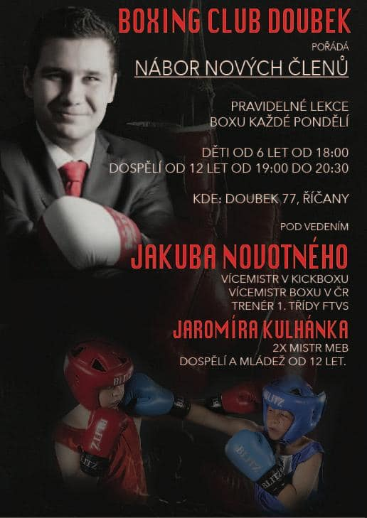
Nejvíce je to vidět na našich dětech, které spíš než venku, tráví dobrovolně téměř veškerý volný čas s PC nebo mobily a propadají tzv. hypokinezi = nedostatku pohybu s následky na zdraví nejen těla, ale i ducha. O to vítanější je každá smysluplná nabídka rodičům malých dětí, kam se lze přihlásit po škole, aby je činnost nejen bavila, ale také jim přinesla zkušenosti do budoucna do dospělosti = radost z pohybu, z výkonu, umět vyhrávat, ale i prohrávat, znát únosnou míru emocí, smysl pro poctivou hru, respekt k ostatním lidem a uznání jejich jedinečnosti, smysl pro povinnost a řád, umění spolupracovat s ostatními nebo naopak se naučit nad nimi vyniknout, být hrdý na to, že jsme Češi a umět naši hymnu nejen když stoupá vlajka vítězů…
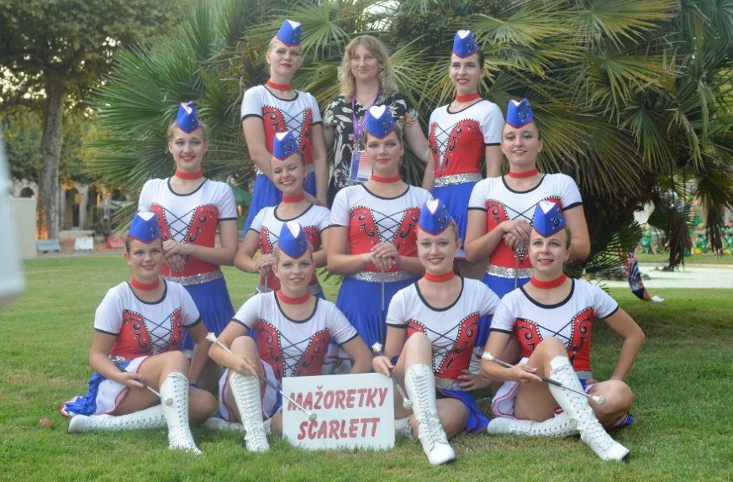
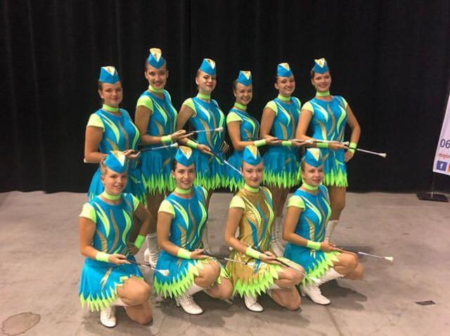
Toto vše a ještě mnohem více mohou zažít další generace malých sportovců, jimž se v naší vesnici nabízí kromě fotbalu a hasičů další možnosti – např. viz leták našeho souseda Jakuba Novotného, který má už jen pár posledních míst pro šikovné kluky, a malé slečny zase láká naše trenérka Michaela Palečková ze Scarlett Kutná Hora k mažoretkám. K inspiraci nabízíme foto ze soutěže na ME ve Francii, které se konalo koncem těchto prázdnin. Jistě poznáváte např. Kateřinu Růžičkovou z Konojed, Elišku Kubálkovou z Kostelce n. Č. lesy a Elišku Jelínkovou z Nučic. Všechna tři děvčata se znají od školkových let prožitých v Nučicích a dnes jsou z nich úspěšné sportovkyně, které se účastnily i na MS v Praze v r. 2015. Tentokrát skončily ve velké konkurenci cca z 50 družstev celkově 10.té, ale i tak si to užily a jak jim to sluší, posuďte sami.

Ohlasy na výlet do Liberce v sobotu 14. září
V sobotu 14. září 2019 v 7:30 hodin jsme se vydali autobusem na obecní výlet na Ještěd a ZOO Liberec, cesta byla klidná a trvala hodinu a půl.. V Liberci jsme se vydali na Ještěd lanovkou, kde jsme si prohlédli Ještěd, odpočinuli jsme si a vydali jsme se zpět lanovkou dolů pod Ještěd a pak jsme sešli na parkoviště, kde jsme počkali na autobus a jeli jsme do Liberce do ZOO. V ZOO jsme si prohlédli expozice zvířat, např. slony, lvy, žirafy, zebry, bílé tygry, lachtany, tučňáky, opice, dravce a vodní ptactvo. Projeli jsme se i motorovým vláčkem po ZOO. Počasí nám přálo. Všem se výlet líbil a byli jsme moooc spokojeni. Do Nučic jsme se vrátili v 17:00 hodin. Těšíme se na další výlet.
S pozdravem Lenka Syrovátková a Václav Mikšovský.

Voňavé potěšení v Nučicích
Přijďte si prohlédnout nové výrobky AVON kosmetiky v sobotu 12. října od 17 hodin v Hospodě U Kubelků. Součástí bude i povídání o nových trendech a doporučení kosmetických přípravků.

Výlet za nákupy do Polska 23. října
Připomínáme přihlášeným zájezd autobusem do Polska za nákupy ve středu 23. října. Odjezd z nučické návsi bude v 6:45 hodin.
Nučický fotbal
Nučice A – Tuklaty A 1:0 (0:0) 1. kolo – neděle 25.8.2019
Rozhodčí: Melichar Diváků: 90
Branky: 75. J. Vedral
Jestřabí Lhota A – Nučice A 0:2 (0:1) 2. kolo – sobota 31.8.2019
Rozhodčí: Vlk Diváků: 50
Branky: 32. M. Šulc (pen), 69. M. Šulc
Nučice A – Ratboř 5:1 (3:0) 3. kolo – neděle 8.9.2019
Rozhodčí: Baroch Diváků: 90
Branky: 16.F.Kubalík, 26.F.Kubalík, 31. F.Kubalík, 54. M.Šulc, 65. M.Šulc
Plaňany – Nučice A 0:4 (0:3) 4. kolo – neděle 15.9.2019
Rozhodčí: Linhart Diváků: 180
Branky: 5. D. Kočí, 30. F. Kubalík, 31. M. Jícha, 47. J. Novák
Nučice A – Č.Pečky/Pašinka 2:0 (1:0) 5. kolo – neděle 22.9.2019
Rozhodčí: Voborník Diváků: 60
Branky: 30. M. Šulc, 52. F. Kubalík
Dobré Pole – Nučice A 1:2 (0:0) 6. kolo – sobota 28.9.2019
Rozhodčí: Vnuk Diváků: 54
Branky: 60. J. Novák, 84. P. Nevšímal

Kořenice – Nučice B 4:3 (2:2) 1. kolo – neděle 25.8.2019
Rozhodčí: Linhart Diváků: 43
Branky: 15. Podolák Vojtěch, 16. Galler Jiří, 54. Galler Jiří
Nučice B – Kšely 0:4 (0:2) 2. kolo – neděle 1.9.2019
Rozhodčí: Löwe Diváků: 70
Libodřice – Nučice B 7:2 (1:2) 3. kolo – neděle 8.9.2019
Rozhodčí: Líbal Diváků: 50
Branky: 12. Zápotocký Petr, 19. Galler Jiří
Nučice B – Ždánice 0:2 (0:1) 4. kolo – neděle 15.9.2019
Rozhodčí: Mansour Diváků: 60
Nučice B – Vrbová Lhota 4:3 (1:1) 6. kolo – neděle 29.9.2019
Rozhodčí: Nágl Diváků: 70
Branky: 20. R. Jícha, 60. P. Zápotocký, 65. A. Stárek, 71. J. Vedral
Nučický kalendář:

- v sobotu 5. října večer posvícenská zábava v Hospodě U Kubelků
- v neděli 6. října od 16 hodin fotbalové utkání Nučice A – Bečváry na hřišti v Nučicích
- v neděli 6. října večer zábava s živou hudbou na hřišti v Nučicích
- v pondělí 7. října svoz plastů
- v pondělí 7. října odpolední posezení s hudbou „Zlatá“ od 16:30 v Hospodě U Kubelků
- v pátek a v sobotu 11 a 22. října odečty vodoměrů
- v sobotu 12. října od 9 hodin očkování psů na nučické návsi
- v neděli 13. října od 15:30 hodin fotbalové utkání Nučice A – Libodřice na hřišti v Nučicích
- v sobotu 19. října od 10 hodin sportovní turnaj „Nučický pingpongáč“ v Hospodě U Kubelků
- v neděli 20. října od 15:30 hodin fotbalové utkání Nučice B – Tuklaty na hřišti v Nučicích
- v neděli 27. října od 14:30 hodin fotbalové utkání Nučice A – Kouřim na hřišti v Nučicích

-----------------------------------------------------------------------------------------------------------------------------------------------------------------------------------------

Obec Nučice Vás srdečně zve na
ZLATÉ POSVÍCENSKÉ PONDĚLÍ
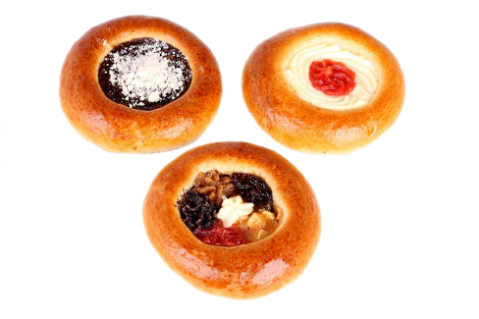
7.10.2019 od 16:30 hod.
do Hospody U Kubelků.
Přátelské posezení při poslechu živé hudby
Roberta Legnera.
Malé občerstvení pro všechny zdarma.

-----------------------------------------------------------------------------------------------------------------------------------------------------------------------------------------

Nučický zpravodaj - měsíčník obce Nučice - Ročník 21 / Číslo 8
Vydáno dne 30.9.2019 - nákladem 150 výtisků - Obecním úřadem v Nučicích, č.p.2, 281 63 Kostelec n.Č.l.
IČ: 00235598 č. účtu: 4823151/0100 KB Kolín - Evidováno MK ČR E-10635
www.obec-nucice.cz info@obec-nucice.cz

